- Developer Account bei mehr als 2 devices notwendig developer.apple.com bzw. erneuern, um App in den store zu bringen: https://docs.sencha.com/touch/2.4/packaging/native_ios.html oder Enterprise Mobile Management (ipa-Datei 2.6) weiter bei 2

Ansonsten kann die App bei bis zu 2 physischen devices mit XCode signiert werden, siehe später.

- Vorgehensweise um kopiertes Architect Projekt für Android auf Mac OS mit IOS zu deployen.
  - komplettes Projekt lokal kopieren.
  - Ins root Verzeichnis des Projektes wechseln und die Datei app.json öffnen, vorher Sicherungskopie anlegen. Dort unter dem Eintrag platforms „android“ durch „ios“ ersetzen. (Achtung case sensitive und Hochkommas müssen oben sein“)
"native": {
"packager": "cordova",
"cordova": {
"config": {
"id": "com.domain.QuickStart",
"name": "QuickStart",
"platforms": "ios" }

2.3 Im Projektverzeichnis /cordova folgenden Befehl eingeben:
cordova platform rm android um Android deployment zu entfernen (zusätzliche Fehlerquelle). Anschließend die Plattform IOS unter gleichem DirLink hinzufügen cordova platform add ios hinzufügen

  - Sencha cmd auf den gleichen Stand bringen sencha upgrade und anschließend sencha app build native, falls der Build Prozess aus dem Architect fehlschlagen sollte. Der build sollte nun successful enden. Falls folgende Fehlermeldung auftritt:
Error: Error code 65 for command: xcodebuild with args:
Muss die App noch signiert werden, entweder wie unter 1 oder das Projektverzeichnis /cordova/platforms/ios in XCode öffnen, dort ins Menü Views/Portal Navigators wechseln und dort den bestehenden Developer-Account hinzufügen.

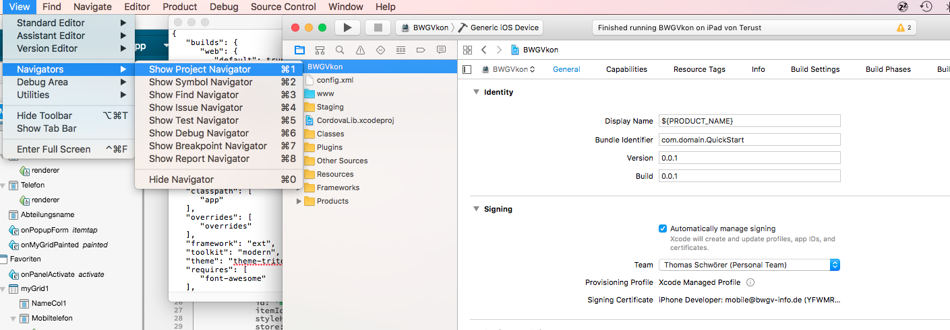

  - Anschließend kann die app wie gewöhnlich auf dem Simulator oder physischem Gerät deployed werden.
  - IPA Datei erstellen, deployment Store oder Mobile Enterprise Device Management:

https://docs.sencha.com/touch/2.4/packaging/native_ios.html

